INDICO AO PODER EXECUTIVO MUNICIPAL A CONSTRUÇÃO E REVITALIZAÇÃO DOS CANTEIROS NA ESTRADA BOA VISTA, QUE PASSA ENTRE OS BAIRROS MANÉ GARRINCHA E VILA GOIÂNIA, BEM COMO A REVITALIZAÇÃO DOS CANTEIROS NA AVENIDA INÁCIO BITTENCOURT.

Em conformidade com o que estabelece o Artigo 120 do Regimento Interno da Casa, o Vereador Subscritor, depois de ouvida a Soberana e Douta manifestação do Plenário, INDICO AO PODER EXECUTIVO MUNICIPAL A CONSTRUÇÃO E REVITALIZAÇÃO DOS CANTEIROS NA ESTRADA BOA VISTA, QUE PASSA ENTRE OS BAIRROS MANÉ GARRINCHA E VILA GOIÂNIA, BEM COMO A REVITALIZAÇÃO DOS CANTEIROS NA AVENIDA INÁCIO BITTENCOURT.

JUSTIFICATIVA: Tendo em vista que a organização da cidade é uma das características que além de chamar atenção por quem passa, traz benefícios para quem transita, a construção de novos canteiros na estrada Boa Vista se faz necessária.
As imagens a seguir demonstram como está a região atualmente.

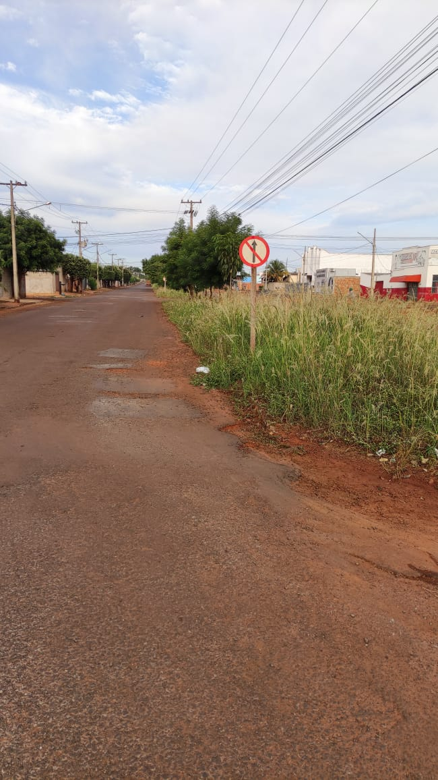
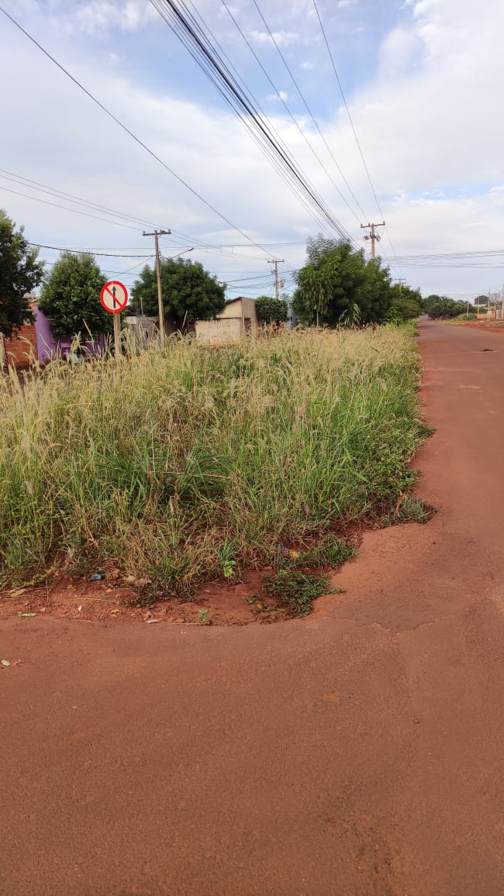

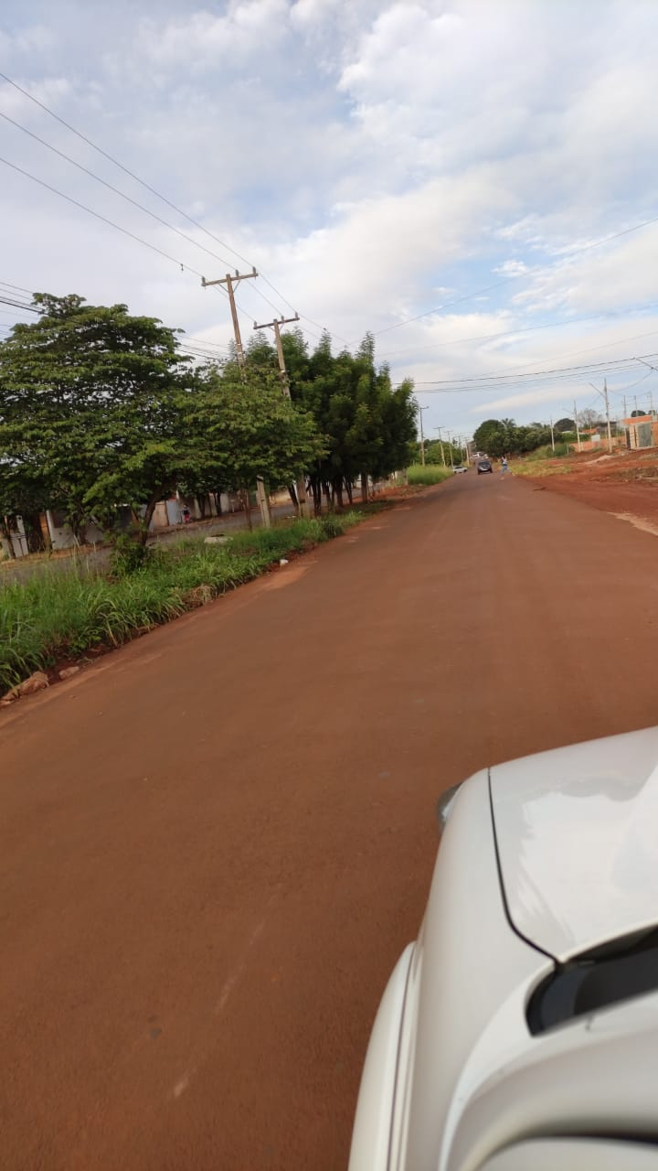
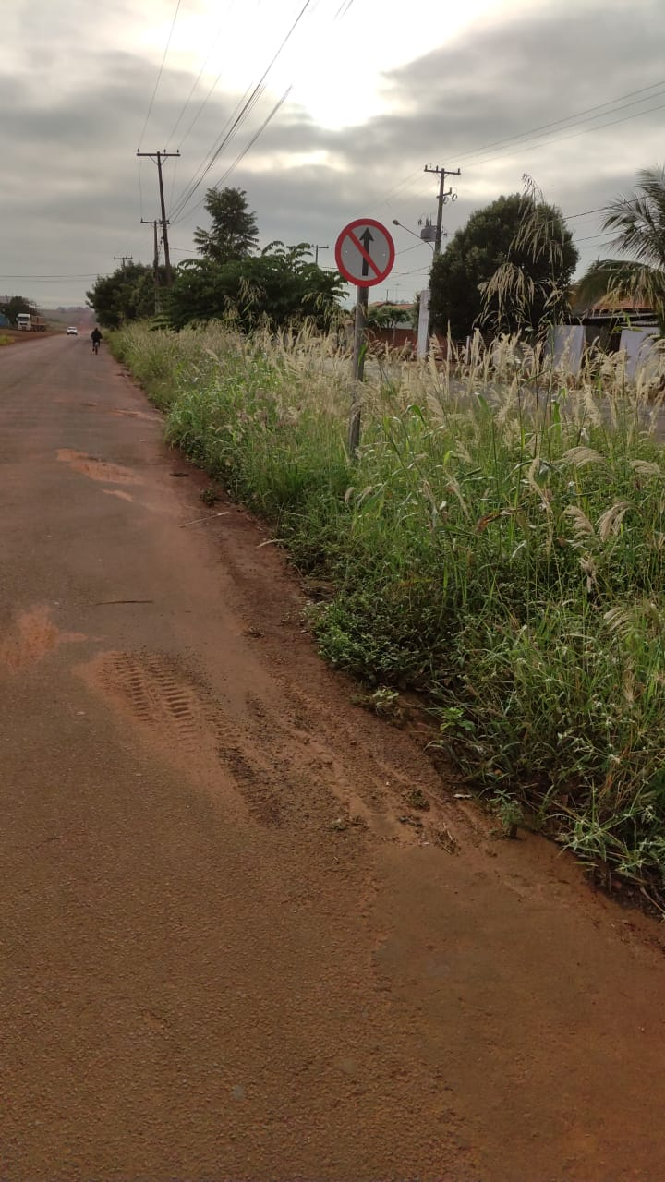

Certo de que a solicitação será atendida, aguardo e coloco-me a vossa disposição para prestar outros esclarecimentos, se necessário, ao tempo em que apresento minhas cordiais saudações.
Na oportunidade, renovo protestos de estima e consideração,
Atenciosamente,

__________________________________
VEREADOR DAVI OLIVEIRA – PSB
VICE-PRESIDENTE DA CÂMARA

